第26届北京市高中力学竞赛预赛试卷
（景山学校杯）
2013年5月5日上午9:30-11:30

一、选择题（共44分，每小题4分）下列每小题均有四个备选答案，至少有一个答案是正确的，请把所选答案前的字母填在下面的答案表内.每小题全选对的得4分，选对但不全的得2分，错选或不答的均得0分.
1、质点做匀变速直线运动，在这个运动过程中，以下说法正确的是
A.速度一定跟运动时间成正比
B.位移一定跟运动时间的平方成正比
C.相等时间间隔内的速度增量为定值
D.相邻的相等时间间隔内的位移增量为定值

2、从空中某高处将a球以v₀的初速度水平抛出，与此同时让另一球b开始自由落下，不计空气阻力。以下说法中正确的是
A.以b球为参考系，a球做平抛运动
B.以b球为参考系，a球做自由落体运动
C.运动过程中，a球相对于b球的速度为v₀
D.运动过程中，a球相对于b球的加速度为0

3、在下列运动中，哪些物体处于失重状态
A.汽车通过凸桥 B.汽车通过凹桥
C.处于减速下降的电梯中的物体 D.处于人造地球卫星中的物体

4、小轿车在行驶过程中，乘客必须系安全带。在下列哪些情况下安全带能够
发挥安全保障作用
A.小轿车高速行驶
B.遇到紧急情况，小轿车急刹车
C.遇到紧急情况，小轿车为躲闪其他车辆而拐弯
D.小轿车迅速起动

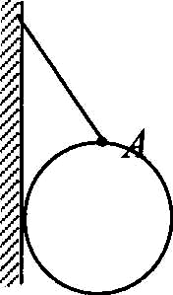
5、一均质球上的彳点与一细线连接，挂靠在竖直墙壁上，球处于平衡状态，如图1所示。关于球对墙壁的摩擦力的下列叙述，正确的是
A.球对墙壁的摩擦力的方向竖直向下
B.球对墙壁的摩擦力的方向竖直向上
C.球对墙壁无摩擦力
D.无法确定

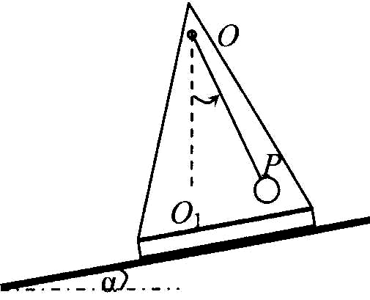
6、三角形滑块的钉子D上悬挂一个单摆，如图2所示。用O点正下方竖直线到单摆的摆线所张的角∠O_{l}OP来确定摆球的位置，并规定逆时针旋转为正角，顺时针为负角。当滑块沿倾角为α的粗糙斜面滑下，达到稳定后，滑块沿斜面匀加速下滑，此时∠Ol OP的大小可能是
A.∠O₁OP≤0 B.O<∠O₁OP<α
C.∠O_{l}OP≥α D.无法确定

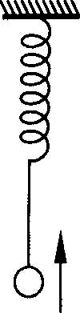
7、如图3所示，在一端固定的轻弹簧下通过足够长的细线吊一个小球处于静止。然后将小球竖直拉下一段距离后由静止放手，讨论小球放手后一直向上运动至最高点的过程中，小球上升的速度和加速度的变化情况是 A.加速度的大小一直减小
B.加速度的大小先减小，再增大，最后可能恒定
C.速度的大小一直减小到零
D.速度先增大，再减小到零

8、在距地面高h处，将一个小球沿水平方向抛出，不计空气阻力，取地面为零重力势能面。下列条件可以使小球在空中飞行时的速度方向能够达到与水平面成45⁰角的是
A.小球的水平射程小于2h
B.小球的水平射程大于2h
C.小球抛出时的初动能大于其机械能的一半
D.小球抛出时的初动能小于其机械能的一半

9、竖直向上抛出一个物体，如果物体所受空气阻力的大小恒定，则物体自抛出到落回原处的过程中速率v随时间t变化的关系如图4中的
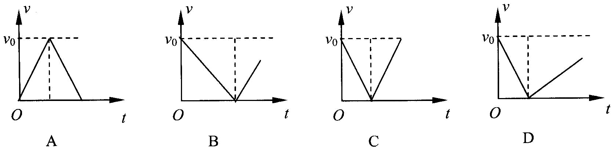
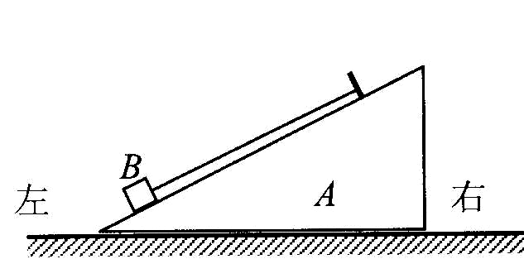
10、如图5所示，楔形物块A位于水平地面上，其光滑斜面上有一物块B，被与斜面平行的细线系住静止在斜面上。对物块A施加水平力，使A、B一起做加速运动，A、B始终保持相对静止。下列叙述正确的是
A.若水平力方向向左，B对A的压力增大，A对地面的压力增大
B.若水平力方向向左，细线的拉力减小对地面的压力不变
C.若水平力方向向右，B对A的压力减小，细线的拉力增大
D.若水平力方向向右，细线的拉力增大，A对地的压力不变

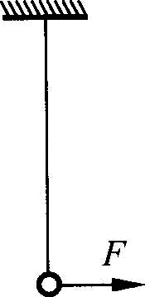
11、如图6所示，上端固定的细线下端悬吊一重为G的物体，处于静止。在物体上作用一个水平力F，使物体向右运动，要使细线能够达到水平的位置，则此过程中力F的大小可能是
A.力F-定是逐渐增大到G
B.力F始终等于G
C.力F有时可能小于G，但一定在适当时候大于G
D.如果物体运动足够缓慢，力F无论多大都不能使细线处于水平位置

二、填空题（共40分，每小题5分）把答案填在题中的横线上，或按题目要求作图.
12、牛顿第一定律的内容是__________________________________________。

13、上海磁悬浮列车从上海龙阳路车站到浦东机场车站，全程用7.5分钟。列车以最大速度行驶了1分钟，最大时速为4.2×l0²km/h。由以上数据估算磁悬浮列车运行的路程大约是____________km。（保留两位有效数字）

14、从地面竖直上抛一球，若不计空气阻力，球上升到距地面向高处时的重力势能与动能相等（取地面为零重力势能面），则球抛出时的初速为____________。

15、某行星绕太阳沿圆周轨道运行的公转周期约为地球公转周期的11.2倍，已知地球与太阳间的距离为1.5×10^{1l}m，则此行星与太阳的距离约为____________。（保留两位有效数字）

16、质量为m的物体从气球吊篮中无初速落下，下落过程中受到的空气阻力与运动速度的关系是f=kv。当物体下落高度H后进入匀速下落的状态，则物体在下落高度H的过程中克服空气阻力做功为____________。

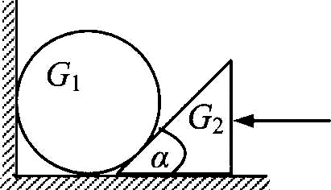
17、重为G₁的光滑球放在墙脚，球的右侧跟一个重为G₂的光滑斜面体相挨，如图7所示，斜面体的倾角为α。斜面体受到向左的水平力作用时，球与斜面体都处于静止，斜面体对地面的压力等于G₁+G₂。则水平力的大小是____________

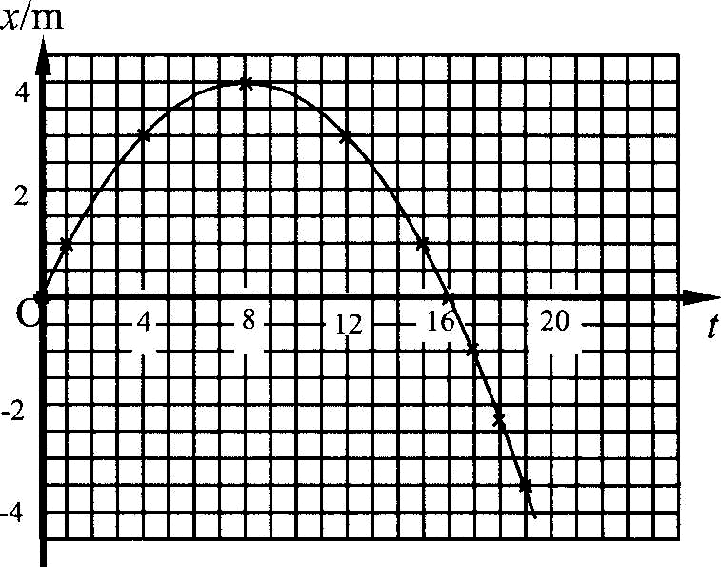
18、小明为了研究小车在倾斜轨道上运动的规律，他使小车从轨道的中部开始冲上轨道，小车先沿轨道上滑，然后下滑到轨道的最低点。沿轨道建立坐标，以上冲点为坐标的原点，向上为坐标的正方向，在坐标纸上标出了几个时刻小车的位置坐标，如图8所示。在计
算机上他用抛物线对以上点进行拟合，如图上的细线，结果很符合。由此可以得出，小车的初速度为____________m/s;加速度为____________m/s²;在前18s的时间内小车的平均速度为________m/s。
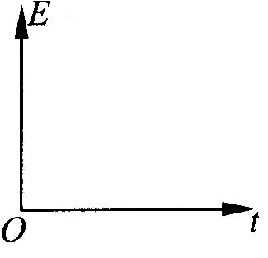
19、物体从斜面的顶端被释放后，由静止开始沿斜面下滑，经过一定时间滑到斜面的底端。若物体与斜面间的摩擦力大小不变，设物体在斜面底端的重力势能为O，试在右图中用图像表示出物体下滑过程中其机械能E随时间t变化的关系。

三、证明和计算题（共66分）解答应写出必要的文字说明、方程式和重要
的演算步骤，只写出最后答案的不能得分.有数值计算的题，答案中必须明确写出数值和单位..
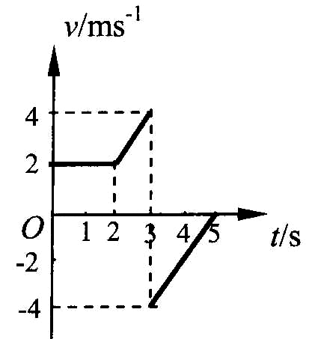
20、（12分）滑块在平直路面上运动的v-t图线如图10所示。
(1)根据图线描述滑块的运动情况。
(2)求0-5s内滑块运动的路程和位移。

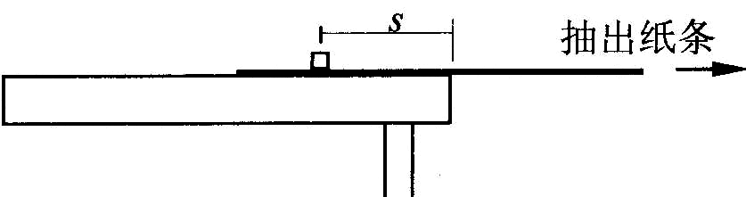
21、（16分）如图11，水平桌面上放有一长牛皮纸条，纸条上放一个小木块，木块到桌边的距离为s，木块与纸条间的动摩擦因数为μ_{l}，木块与桌面间的动摩擦因数为μ₂。现用力将纸条从木块下抽出，设纸条从木块下抽出的时间为t，要使纸条抽出后木块不会从桌边滑出，求时间t不能超过多长？

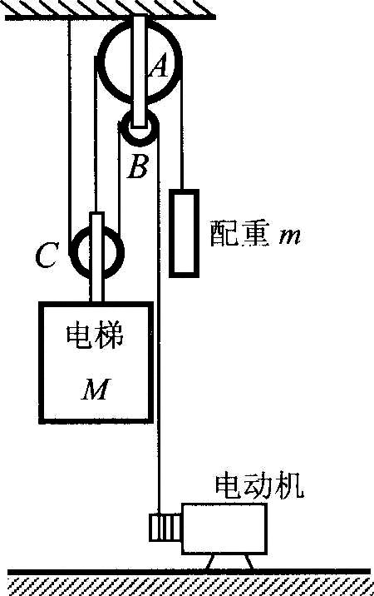
22、(18分)电动机带动电梯上下时要加一配重，其装置如图12所示。A、B是两个定滑轮，C是动滑轮，不计滑轮摩擦和重量，配重的质量m=1000kg，电梯载人后的总质量M= 3000kg。设电梯向上为正方向，取g=lOm/s²。求：
(1)电梯向上匀速运动，速度为v₁=3m/s，电动机的输出功率。
(2)电梯向上运动，加速度为a=-0.5m/s²，速度为v₂= 3m/s时电动机的输出功率。

23、（20分）如图13，水平圆盘可以绕通过盘心的竖直轴转动，盘上放着两个用细线相连质量均为研的小木块P和Q，他们与盘面间的最大静摩擦力均为F_{m}。P、Q位于圆盘的同一条直径上，距盘心的距离分别为r_{P}和r_{Q}，且r_{P}<r_{Q}。若开始时细线刚好处于自然伸直状态（即细线对木块的拉力为0），现使圆盘缓慢加速转动，试分析：
(1)圆盘的角速度ω₁多大时，细线才开始有拉力？
(2)圆盘的角速度由ω₁继续增大，分析说明P、Q所受的摩擦力及细线的拉力的变化情况。
(3)圆盘的角速度ω₂多大时， P、Q才会开始与圆盘间有相对滑动？
